Gospodarstwo domowe – 11.05
Temat: Jadłospis.

1. Przepisz do zeszytu pojęcie „jadłospis".
Jadłospis: jest to zbiór dań na dany tydzień, dzień. Jest to karta dań na określony czas, np. 1 dzień, tydzień, miesiąc.

Zapoznajcie się z przykładowym prawidłowym i nieprawidłowym jadłospisem.
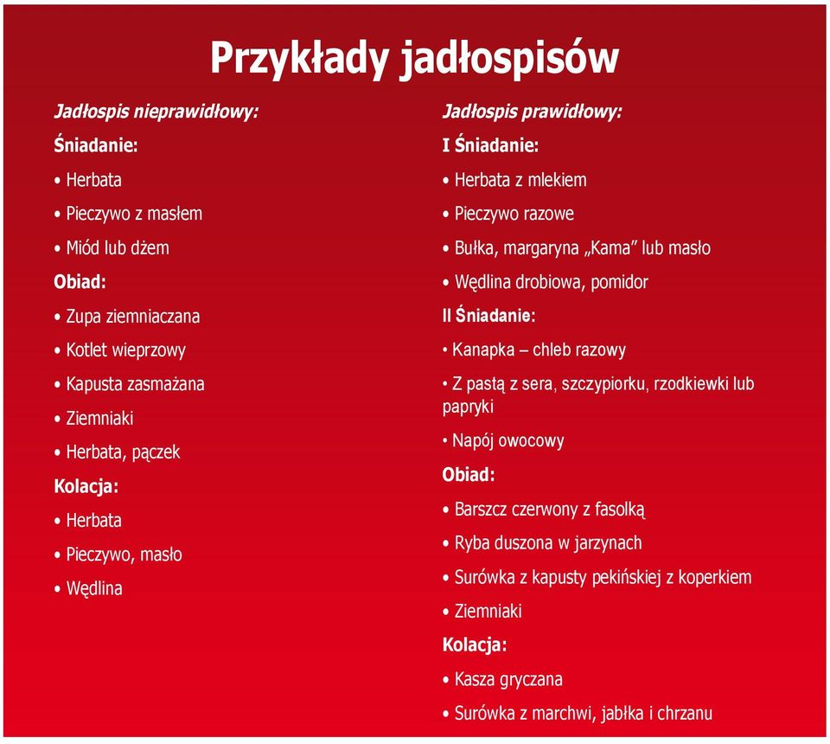

2. Napisz jak nazywają się posiłki, które umieszczane są w jadłospisie.

3. Zaproponuj Jadłospis prawidłowy na 3 dni - napisz na kartce lub w zeszycie.

